

Colegio Nuestro Tiempo - R.B.D.: 14.507-6
Profesora: Francisca Lizama O.
Historia
8° Básico
2° semana

I .Viviendo el renacimiento

Nombre: _____________________________________________

Objetivo: Analizar, apoyándose en diversas fuentes, la centralidad del ser humano y su capacidad de transformar el mundo.

- Realiza las siguientes actividades, con esto buscamos mejorar lo aprendido en clases para seguir avanzando.
- Si tienes dudas al realizar las actividades busca ayuda de un adulto.
- Para las distintas actividades necesitas el texto del estudiante de Historia y geografía octavo año básico
- Si tienes dudas te invito a investigar, puedes ver videos o buscar textos.
PARA RECORDAR COMPARAMOS RENACIMIENTO Y HUMANISMO

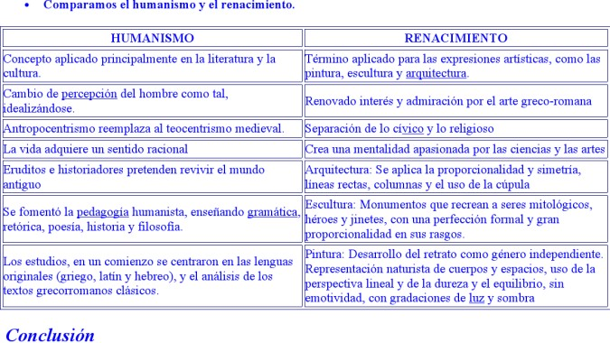

Antes de realizar las siguientes actividades mira estos videos.

Renacimiento para niños - Viaje por el tiempo

https://www.youtube.com/watch?v=Uteg3n5diq8

El renacimiento

https://www.youtube.com/watch?v=YKCx0oWNNPk

- Responde las siguientes preguntas.

- ¿Qué es el renacimiento?

_____________________________________________________________________________

_____________________________________________________________________________

- ¿Cuáles son las características más importantes del renacimiento?

_____________________________________________________________________________

_____________________________________________________________________________

- Nombra tres exponentes o representantes del RENACIMIENTO.

- ______________________________

- ______________________________

- ______________________________

- Selecciona uno de los representantes expuestos en el punto anterior y luego investiga sobre él. Guíate con las siguientes preguntas.

- ¿Quién era?
- ¿Dónde nació?
- ¿A qué se dedicaba?
- ¿Cuál es su mayor aporte en el renacimiento.

Con la información recogida realiza un pequeño texto que explique la vida e influencia del personaje seleccionada.

________________________________________________________________________________________

________________________________________________________________________________________

________________________________________________________________________________________

________________________________________________________________________________________

________________________________________________________________________________________

________________________________________________________________________________________

II. Viviendo el humanismo

Antes de realizar las siguientes actividades mira los siguientes videos.

El Humanismo en 3 minutos

https://www.youtube.com/watch?v=JdvANpqZ3Wk

El Humanismo en 5 minutos

https://www.youtube.com/watch?v=U4X_DSkXqi4

- Responde las siguientes preguntas en base al video

- ¿Qué es el humanismo?

______________________________________________________________________

______________________________________________________________________

______________________________________________________________________

- ¿Cuáles son las características más importantes del humanismo?

_____________________________________________________________________

_____________________________________________________________________

Con lo aprendido en las clases anteriores realiza la siguiente actividad.

- Realiza un cuadro comparativo del RENACIMIENTO Y DEL HUMANISMO

Criterio | RENACIMIENTO | HUMANISMO
Años en que se desarrolla

Máximo influyente

Se enfocó en…

Se expresa a través de …

- A partir de los videos y lo investigado por ti mismo escribe un pequeño texto que de cuenta de la importancia que tuvo el HUMANISMO y RENACIMIENTO para el desarrollo del ser humano.

_________________________________________________________________________________

_________________________________________________________________________________

_________________________________________________________________________________

_________________________________________________________________________________

_________________________________________________________________________________

_________________________________________________________________________________

